Migration auf neue URL

Hintergrund
Wie Sie vielleicht mitbekommen haben, ist die Firma Bintec Elmeg GmbH in die Insolvenz gegangen und hat daher die Arbeit an unserer gemeinsamen Hotspot-Lösung eingestellt.
Durch das Deaktivieren der URL bintec-elmeg.com wird die Erreichbarkeit der Website sowie die Funktionalität der installierten Router verhindert! Deshalb haben wir eine neue URL https://hotspot.syces.de mit dem Webserver verknüpft, um so den Zugriff auf dieselbe Datenbank zu ermöglichen.
Um die zukünftige Funktionalität der konfigurierten Router sicherzustellen, muss die neue URL auf den Geräten eingestellt werden. Auf dieser Seite finden Sie detaillierte Anweisungen hierzu.
Weitere Informationen und Kundensupport finden Sie auf der Website der Concat AG.

Voraussetzungen
Um einen konfigurierten Router auf die neue URL umzustellen, benötigen Sie administrativen Zugriff auf diesen Router. Im Folgenden wird die Konfiguration anhand der Weboberfläche eines Bintec-Routers gezeigt.
Des Weiteren müssen Sie die Netzwerkkonfiguration Ihres Setups kennen, um über eine vorkonfigurierte Schnittstelle Zugriff auf den Router zu erhalten. Abhängig von Ihrer Konfiguration müssen Sie den Router möglicherweise über eine andere IP-Adresse ansprechen.

Schritt 1
Rufen Sie das Webinterface des Routers auf, indem Sie die IP des Routers in einem Browser Ihrer Wahl auf einem mit dem Router verbundenen Gerät eingeben. Abhängig von der Konfiguration Ihres Routers ist es möglicherweise am einfachsten, Ihr Gerät in einem Subnetzwerk des Routers anzuschließen.

Schritt 2
Melden Sie sich mit Ihren Zugangsdaten an der Weboberfläche des Routers an.
Hinweis: Der Standardname des Benutzers ist admin. Navigieren Sie anschließend zum Menü Lokale Dienste > HotSpot Gateway.

Schritt 3
Öffnen Sie den aktiven Hotspot-Gateway Eintrag. Ersetzen Sie die Domain „bintec-elmeg.com“ durch „syces.de“ an jeder Stelle, an dem diese vorkommt.
Das folgende Bild zeigt eine Beispielkonfiguration vor der Migration:
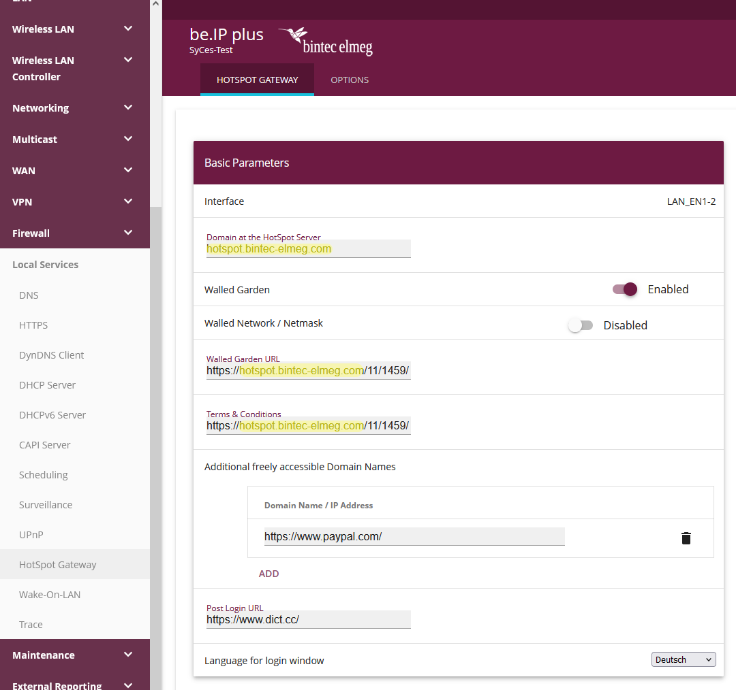
Das nächste Bild zeigt denselben Router mit der neuen konfigurierten URL:
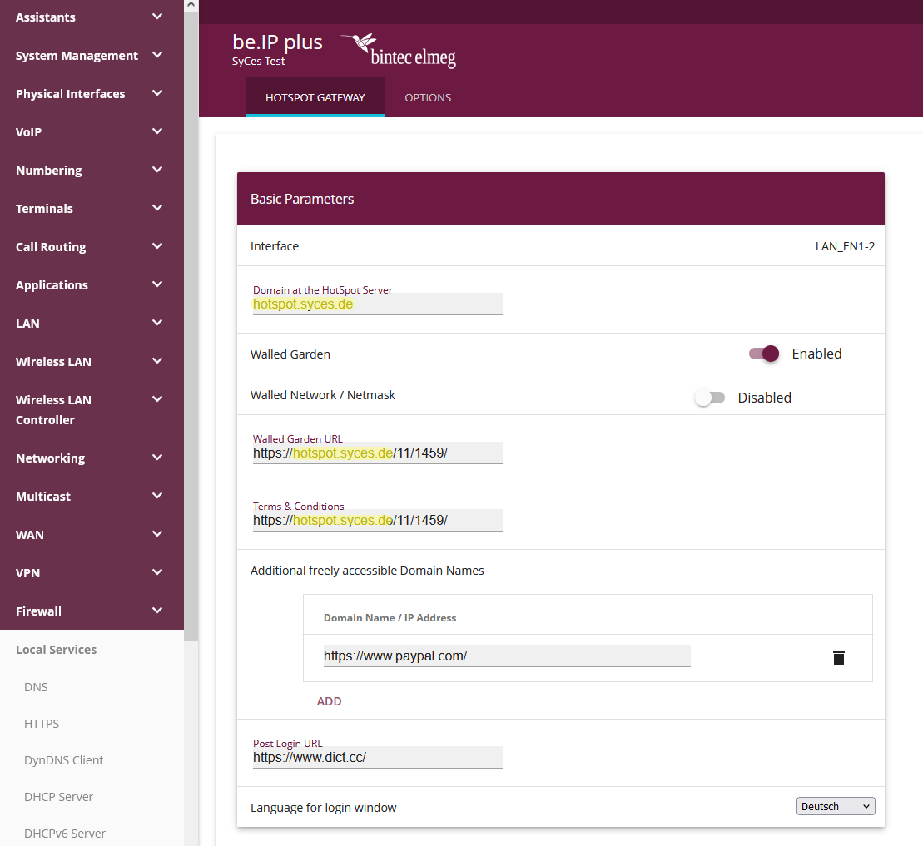
Bitte beachten Sie, dass sich die Client- und Standort-ID (Nummern in der URL) der konfigurierten Standorte nicht geändert haben und daher gleich bleiben müssen.
Da die Remote-Authentifizierung weiterhin auf demselben Webserver läuft, ist keine Anpassung der RADIUS-IP oder des Secrets erforderlich!

Schritt 4
Herzlichen Glückwunsch. Sie haben den Router erfolgreich auf die neue URL angepasst.
Bitte testen Sie, ob ein Gerät, das sich in Ihrem Netzwerk anmeldet, auf die neue URL z.B. „https://hotspot.syces.de/11/1459/“ umgeleitet wird und testen Sie die Anmeldung.
Wenn Ihr Test erfolgreich war, melden Sie sich bitte über die Funktion „Beenden und Konfiguration speichern“ in der oberen rechten Ecke vom Router ab.

Fehlerbehebung
Sollten Sie Probleme bei der Migration Ihres Routers haben oder ein unerwartetes Verhalten auftreten, kontaktieren Sie uns bitte über hotspot@concat.de.

